DESARROLLO MOVIL INTEGRAL
PRIMER PARCIAL
DECIMO CUATRIMESTRE
INGENIERIA EN DESARROLLO Y GESTION DE SOFTWARE
22094 FROYLAN GRIMALDO LARA
14618 JUAN CARLOS SALAZAR CORONADO
22585 SERGIO MISSAEL PAULIN SAUCEDO
20985 JOSE CARLOS ESQUIVEL VILLANUEVA
22593 ANGEL ELIAN RODRIGUEZ TREVIÑO
Tabla de contenido
1. Definir el proyecto y objetivos de la aplicación 5
2. Metodologías agiles 6
3. Arquitecturas 7
4. Frameworks 7
5. Versionamiento 7
6. Patrones de diseño 7
7. Diseño de interfaz y prototipos (UX) 8
Wireframes 8
Inicio de sesión 8
Home 9
Registro 10
Perfil 12
Soporte y contacto 13
Inscripción 14
Reinscripción 15
Administrador 16
Historial 17
Mokups 18
Inicio de sesión 18
Home 19
Registro 20
Perfil 21
Soporte y contacto 22
Inscripción 23
Reinscripción 24
Administrador 25
Historial 26
8. Documentación Técnica de la Implementación 27
Desarrollo de Interfaz de Usuario (Front-End) 27
Lógica y Funcionamiento (Back-End) 28
Infraestructura Externa — Servidor y Base de Datos (Cloud), APIs 29
App Móvil Multiplataforma 31
9. Codificación Segura 32
Almacenamiento de Datos Seguros 32
Comunicación de Red Segura (HTTPS) 32
Validación de Entradas 33
Autenticación y Control de Sesiones 34
Manejo de Errores y Registro (LOGS) 35
Protección de Código Fuente 36

Definir el proyecto y objetivos de la aplicación
Nombre
UTSC Inscripciones
Descripción
Migración del Sistema de Inscripciones y Reinscripciones de la UTSC de plataforma web a aplicación móvil nativa/híbrida, manteniendo toda la lógica de negocio existente y añadiendo funcionalidades propias del móvil.
Objetivos generales
Llevar el sistema de inscripciones a los dispositivos móviles de los alumnos
Mejorar la experiencia de usuario con interfaz nativa móvil
Aprovechar capacidades del dispositivo (cámara, notificaciones push, almacenamiento local)
Objetivos específicos
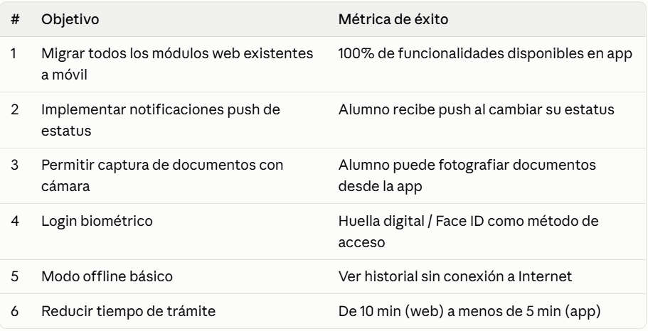

Alcance de la migración
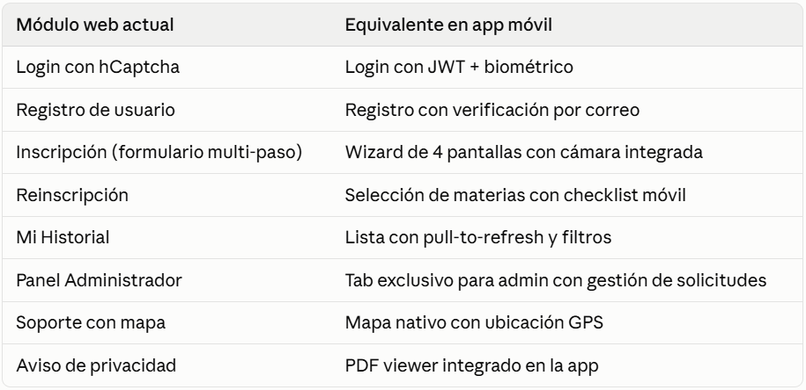
Lo que se agrega en la versión móvil
- Notificaciones push; cuando el admin cambia el estatus
- Cámara integrada; para fotografiar documentos sin salir de la app
- Biométrico; huella o Face ID para login rápido
- Modo offline; caché local del historial
- Splash screen; pantalla de carga con logo UTSC

Metodologías agiles
Metodología principal: SCRUM
SCRUM es la más adecuada para este proyecto porque el equipo es pequeño, los requisitos pueden cambiar y se necesitan entregas frecuentes.

Arquitecturas
Arquitectura principal: MVVM (Model-View-ViewModel)
MVVM es el estándar para aplicaciones móviles modernas. Sustituye al MVC que usas en Flask.
Arquitectura de comunicación: API REST existente
Flask NO cambia. La app móvil consume los mismos endpoints que ya tenemos integrados.

Frameworks
Flutter para desarrollar aplicaciones multiplataforma en un solo código.

Versionamiento
Git + GitHub (mismo repositorio, nueva rama)

Patrones de diseño
Migrar a móvil implica usar patrones propios del mundo móvil:
MVVM — Model View ViewModel

Diseño de interfaz y prototipos (UX)

Wireframes

Inicio de sesión
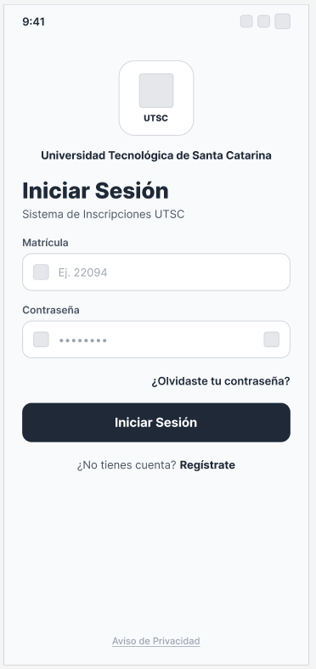

Home
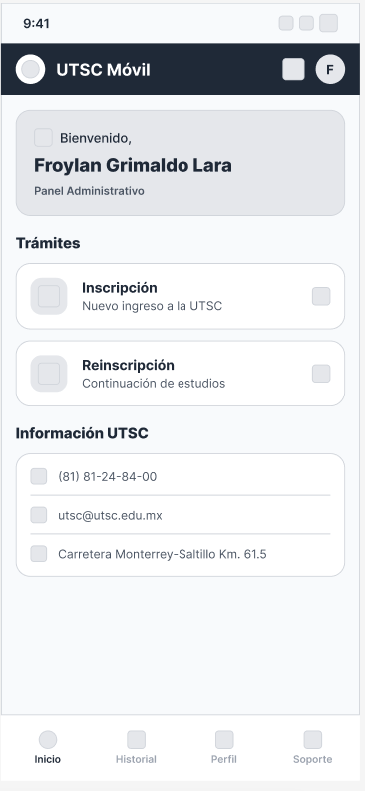

Registro
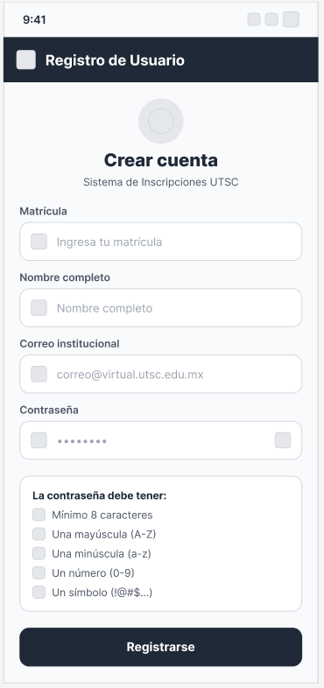

Perfil
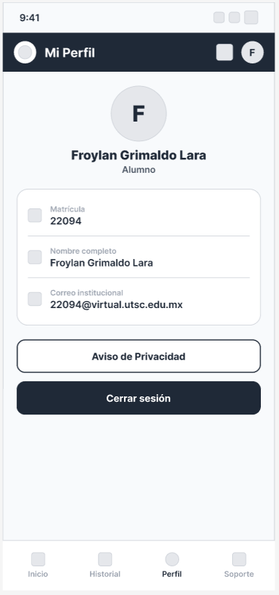

Soporte y contacto
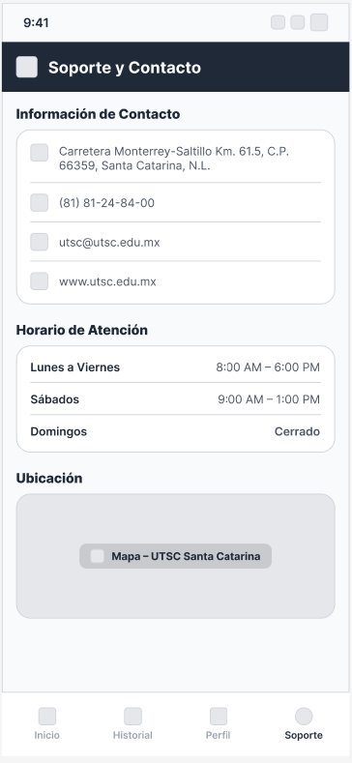

Inscripción
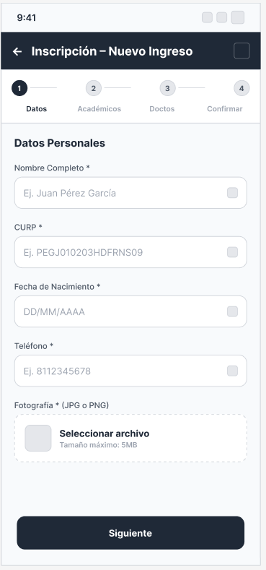

Reinscripción
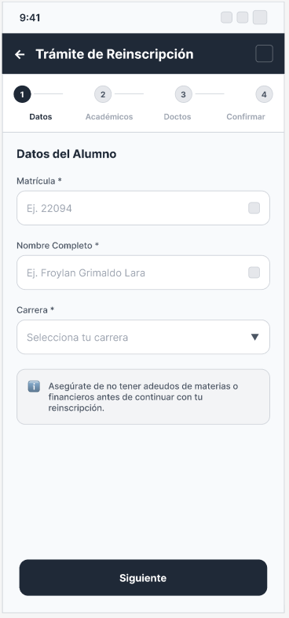

Administrador
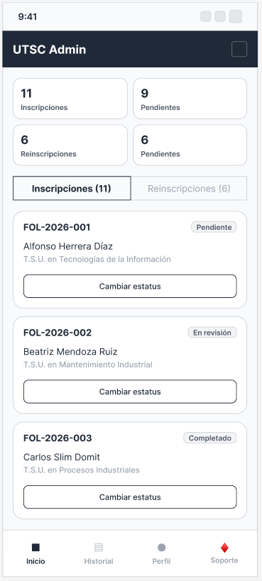

Historial
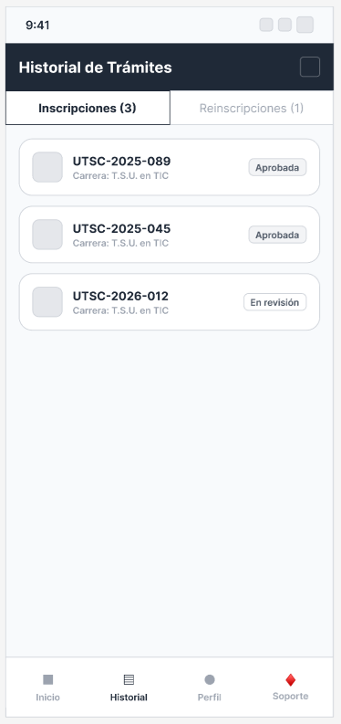

Mokups

Inicio de sesión
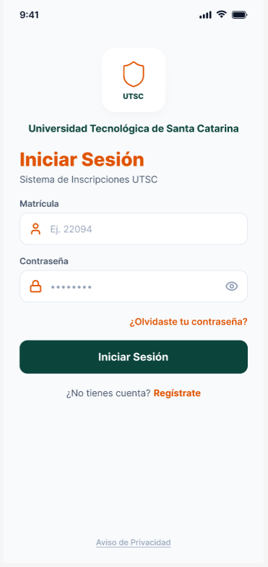

Home
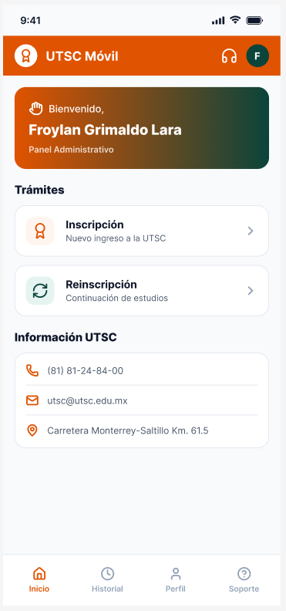

Registro
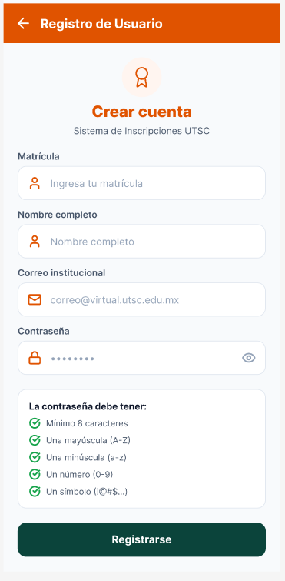

Perfil
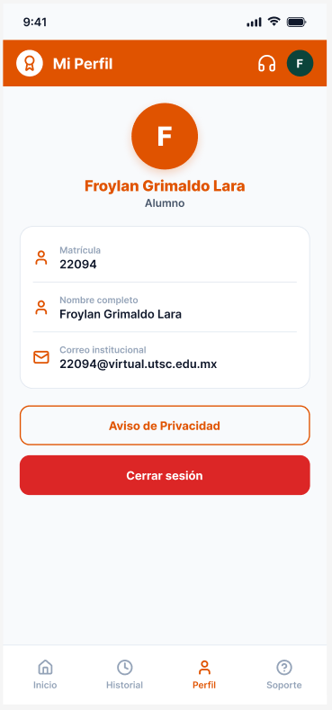

Soporte y contacto
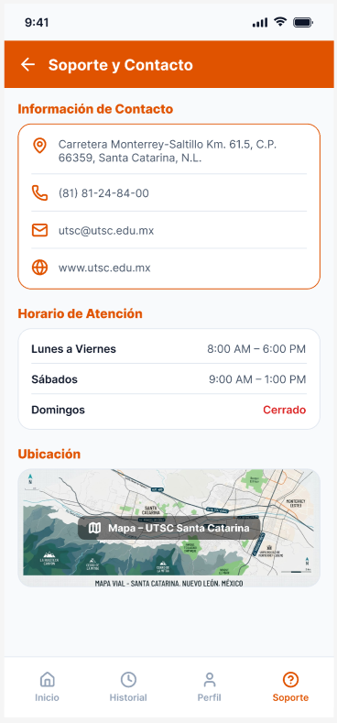

Inscripción
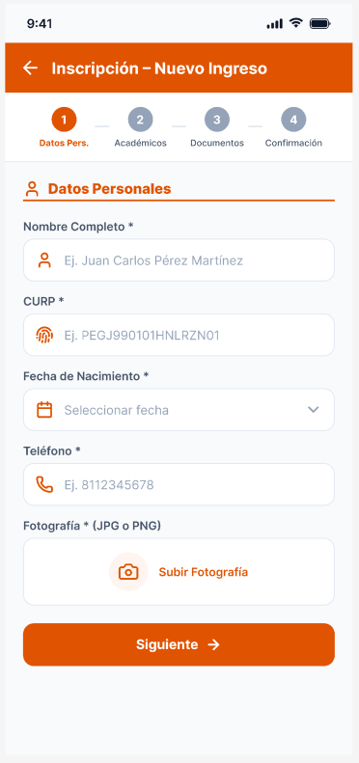

Reinscripción
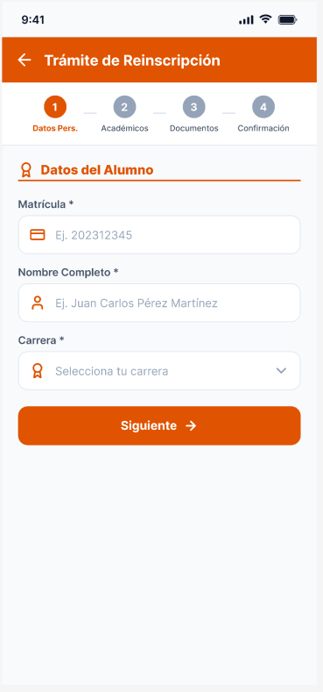

Administrador
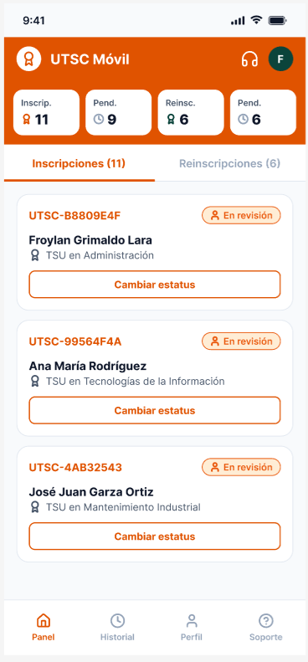

Historial
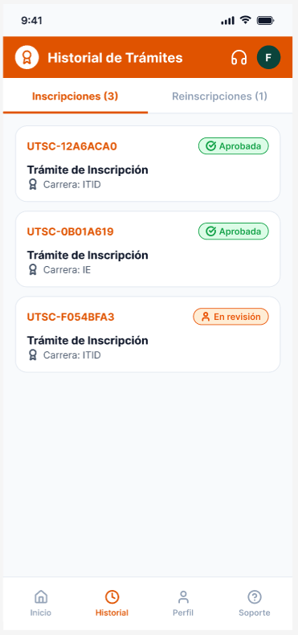

Documentación Técnica de la Implementación

Desarrollo de Interfaz de Usuario (Front-End)
La interfaz de la app móvil se desarrolla en Flutter (Dart), lo que permite un solo código fuente compilado de forma nativa para Android. La UI se construye a partir de widgets de Material Design, con una paleta de colores propia (UTSCColors) que respeta la identidad institucional de la UTSC.
• Pantallas: login, registro, home, inscripción (wizard de 4 pasos con cámara), reinscripción (checklist de materias), historial (con pestañas), perfil, soporte y panel de administrador.
• Componentes reutilizables propios, como las tarjetas de solicitud, los indicadores visuales de estatus y las reglas de validación de contraseña en tiempo real durante el registro.
• Pantalla de splash con el logo de la UTSC al iniciar la app.
• Diseño adaptado a distintos tamaños de pantalla de dispositivos Android.
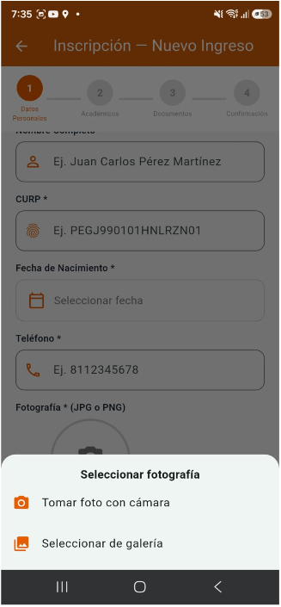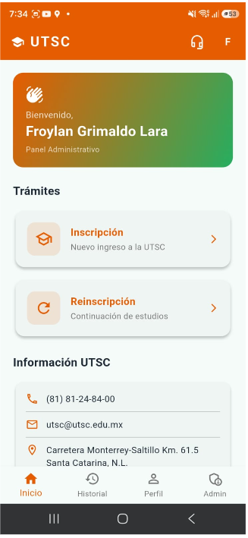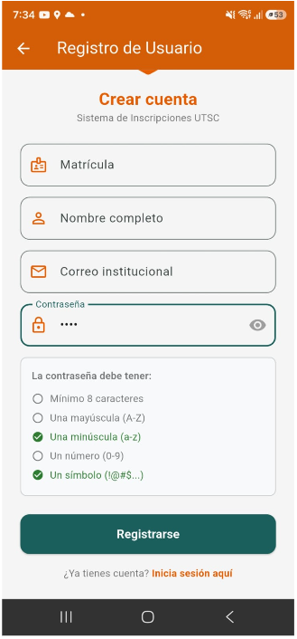

Lógica y Funcionamiento (Back-End)
La app no aloja lógica de servidor propia: toda la lógica de negocio (validaciones, generación de folios, envío de correos) permanece en el backend Flask ya existente del sistema web. Dentro de la app, la “lógica” corresponde a la capa de servicios que consume esa API y administra el estado de cada pantalla, siguiendo la arquitectura MVVM (Model-View-ViewModel).
• Una clase centralizada (ApiService) concentra todas las llamadas HTTP hacia el backend (login, registro, historial, perfil, actualización de estatus), evitando duplicar peticiones en cada pantalla.
• Cada pantalla (View) mantiene su propio estado local mediante StatefulWidget/setState, funcionando como su propio ViewModel: solicita datos a ApiService, los transforma para la interfaz y reacciona a la respuesta.
• Manejo de la sesión del usuario: al iniciar sesión se guarda el token JWT recibido junto con los datos básicos (nombre, si es administrador) para controlar la navegación entre pantallas.
• Función wakeUp() con tiempo de espera extendido (hasta 90 segundos) para tolerar el arranque en frío del backend en el plan gratuito de Render, mostrando al usuario un mensaje de espera en vez de un error de conexión.
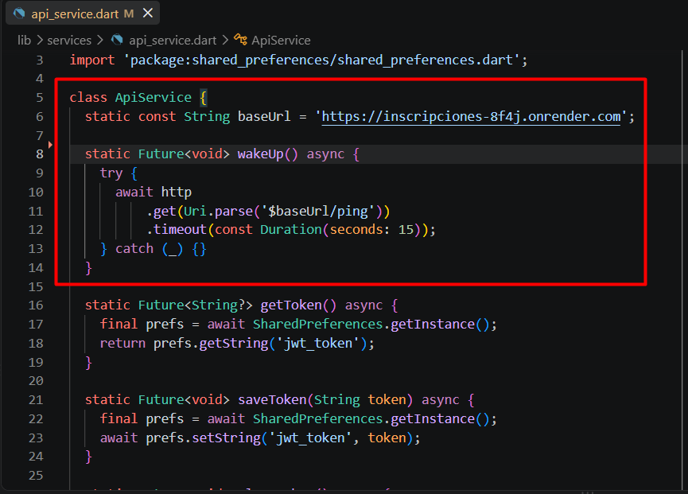

Infraestructura Externa — Servidor y Base de Datos (Cloud), APIs
La app móvil no mantiene infraestructura propia: consume la misma infraestructura en la nube que ya utiliza el sistema web, únicamente a través de la API REST expuesta por el backend Flask.
Componente | Servicio | Cómo lo usa la app
Servidor de aplicación | Render.com | La app consulta el mismo dominio HTTPS (inscripciones-8f4j.onrender.com) para todas sus peticiones.
Base de datos | MongoDB Atlas | La app nunca se conecta directamente a la base de datos; siempre a través de los endpoints /api/... del backend.
Almacenamiento de archivos | Cloudinary | Las fotos capturadas con la cámara del dispositivo se envían al backend, que las sube a Cloudinary; la app solo maneja la URL resultante.
Servicio de correo | SendGrid | Las notificaciones se disparan desde el backend al cambiar el estatus de una solicitud; la app solo refleja el nuevo estatus al refrescar.
Hardware del dispositivo | Cámara y sensor biométrico | Usados directamente por la app (paquetes image_picker y local_auth) para fotografiar documentos y para el inicio de sesión con huella/Face ID.

Servidor de aplicación 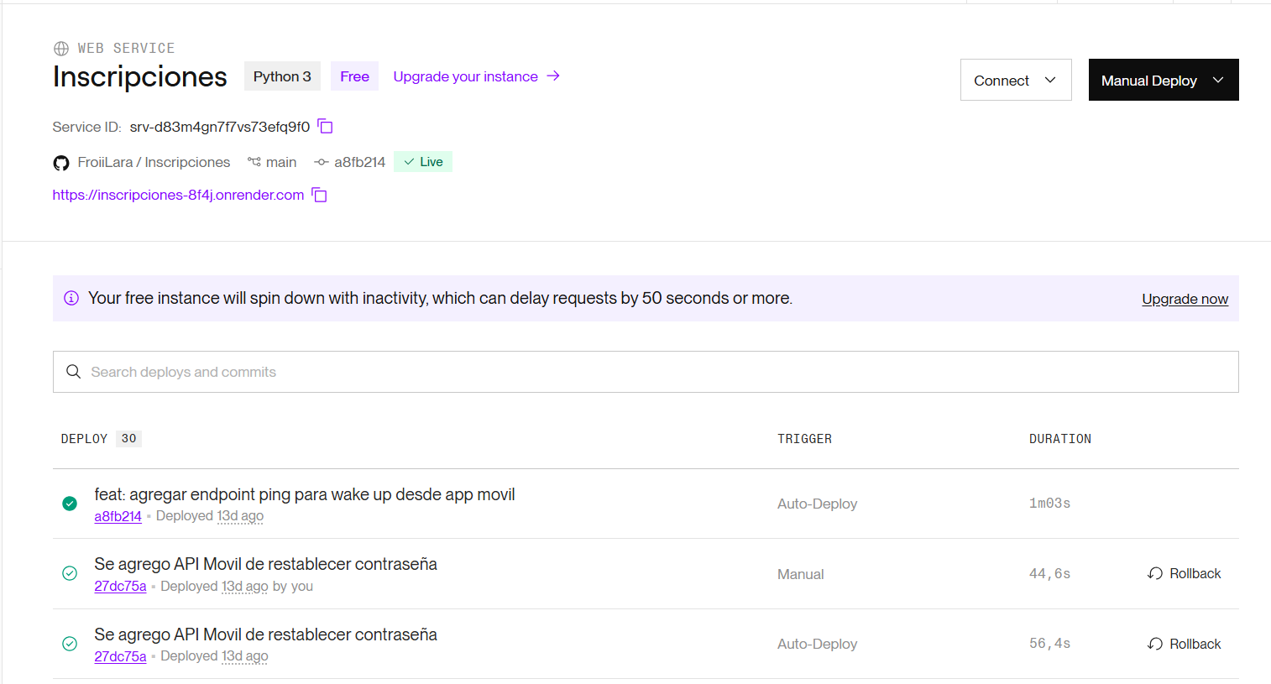
Base de datos
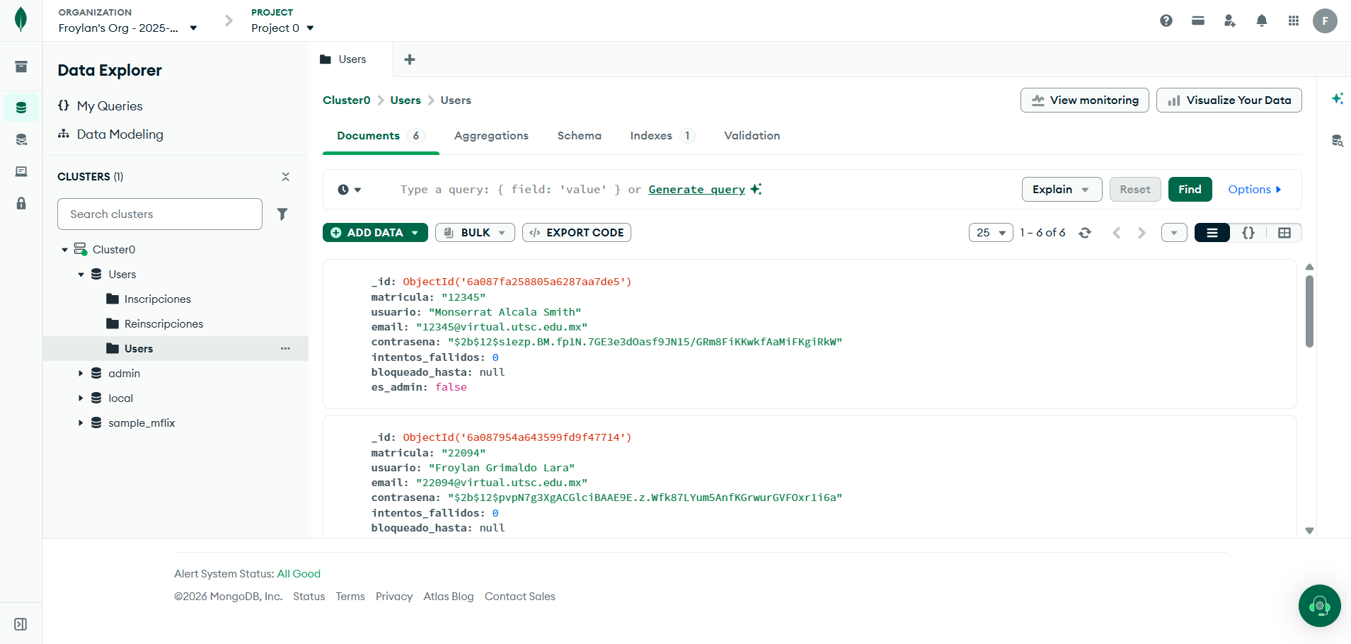

App Móvil Multiplataforma
Toda la app se construyó con un único código base en Flutter, siguiendo la arquitectura MVVM recomendada para aplicaciones móviles modernas y la metodología SCRUM para su desarrollo iterativo. Actualmente está compilada y probada de forma funcional en dispositivos Android físicos (dos equipos distintos); llevarla a iOS es posible sin reescribir la lógica de negocio, pero requeriría compilarla desde una Mac con Xcode.

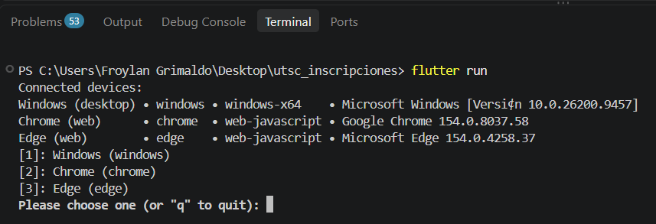

Codificación Segura
A nivel de la aplicación móvil, la seguridad se apoya en el mismo backend (JWT, Bcrypt, hCaptcha y validación de entradas, ya implementados del lado del servidor) y se complementa con buenas prácticas propias del cliente móvil:

Almacenamiento de Datos Seguros
• El token de sesión (JWT) y los datos básicos del usuario (nombre, si es administrador) se guardan localmente en el dispositivo mediante SharedPreferences, y se eliminan por completo al cerrar sesión.
• La app no guarda la contraseña del usuario en ningún momento: solo se envía una vez al backend para autenticar y se descarta de inmediato.
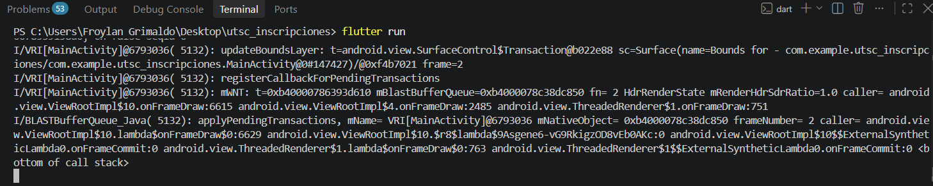

Comunicación de Red Segura (HTTPS)
• Todas las peticiones de la app (paquete http) se dirigen únicamente al dominio HTTPS del backend en Render, que cuenta con certificado TLS válido; no existen llamadas a endpoints sin cifrar.
• Cada petición incluye un tiempo límite (timeout) para evitar que la app quede congelada si la red falla o el servidor no responde.
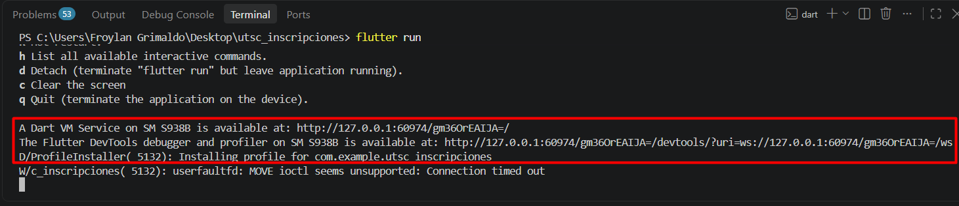

Validación de Entradas
• Los formularios (login, registro, inscripción, reinscripción) validan el formato de los datos en el propio dispositivo antes de enviarlos —por ejemplo, matrícula numérica, reglas de contraseña en tiempo real y longitud de la CURP— reduciendo peticiones inválidas al servidor.
• La validación definitiva siempre ocurre en el backend, por lo que la app nunca confía únicamente en sus propias validaciones locales.

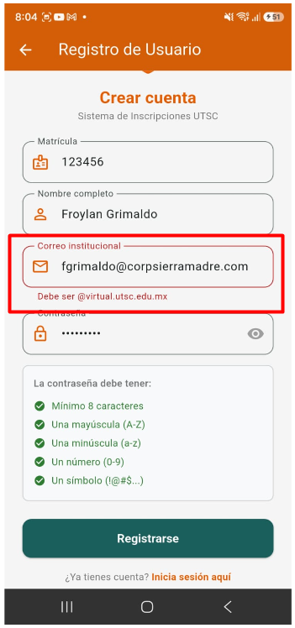

Autenticación y Control de Sesiones
• El inicio de sesión obtiene un JWT del backend (/api/login), que se envía como encabezado Authorization: Bearer en cada petición a una ruta protegida.
• Autenticación biométrica (huella dactilar / Face ID) mediante el paquete local_auth: tras un primer inicio de sesión exitoso con matrícula y contraseña, la app ofrece activar el acceso biométrico para inicios de sesión posteriores, sin volver a exponer la contraseña.
• El campo es_admin devuelto por el backend determina si la app muestra o no las pantallas de administración; la restricción real de esas acciones se sigue validando en el servidor.
• Al cerrar sesión se elimina el token y los datos guardados en el dispositivo.
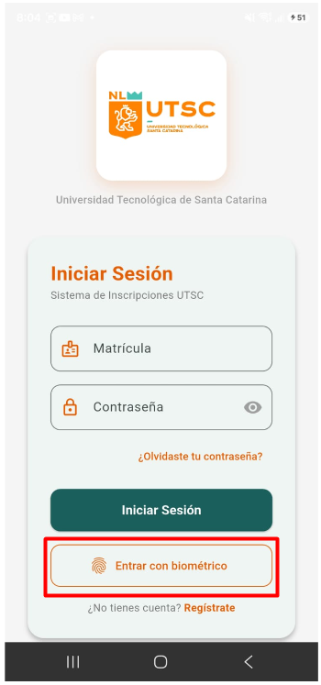

Manejo de Errores y Registro (LOGS)
• Cada llamada a la API está envuelta en bloques try/catch: si el servidor no responde, hay un error de red o el JSON no puede interpretarse, la app muestra un mensaje claro al usuario (“Error de conexión. Verifica tu internet.”) en lugar de cerrarse inesperadamente.
• Durante el desarrollo, los errores se revisan en la consola de Flutter/Android Studio; en producción la app no imprime información sensible (tokens, contraseñas) en los logs del dispositivo.

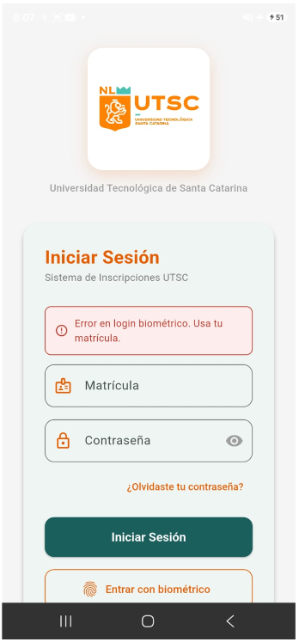

Protección de Código Fuente
• La app no contiene credenciales ni llaves secretas embebidas: todas las operaciones sensibles (hash de contraseñas, envío de correos, validación de CURP) ocurren en el backend, nunca en el cliente.
• El repositorio de la app en GitHub excluye mediante .gitignore los archivos de firma y configuración local generados por Android Studio/Flutter.
• Para una futura publicación en tienda, se recomienda compilar la versión de lanzamiento con las banderas de ofuscación de Flutter (flutter build apk --obfuscate --split-debug-info=...) para dificultar la ingeniería inversa del código Dart compilado.

